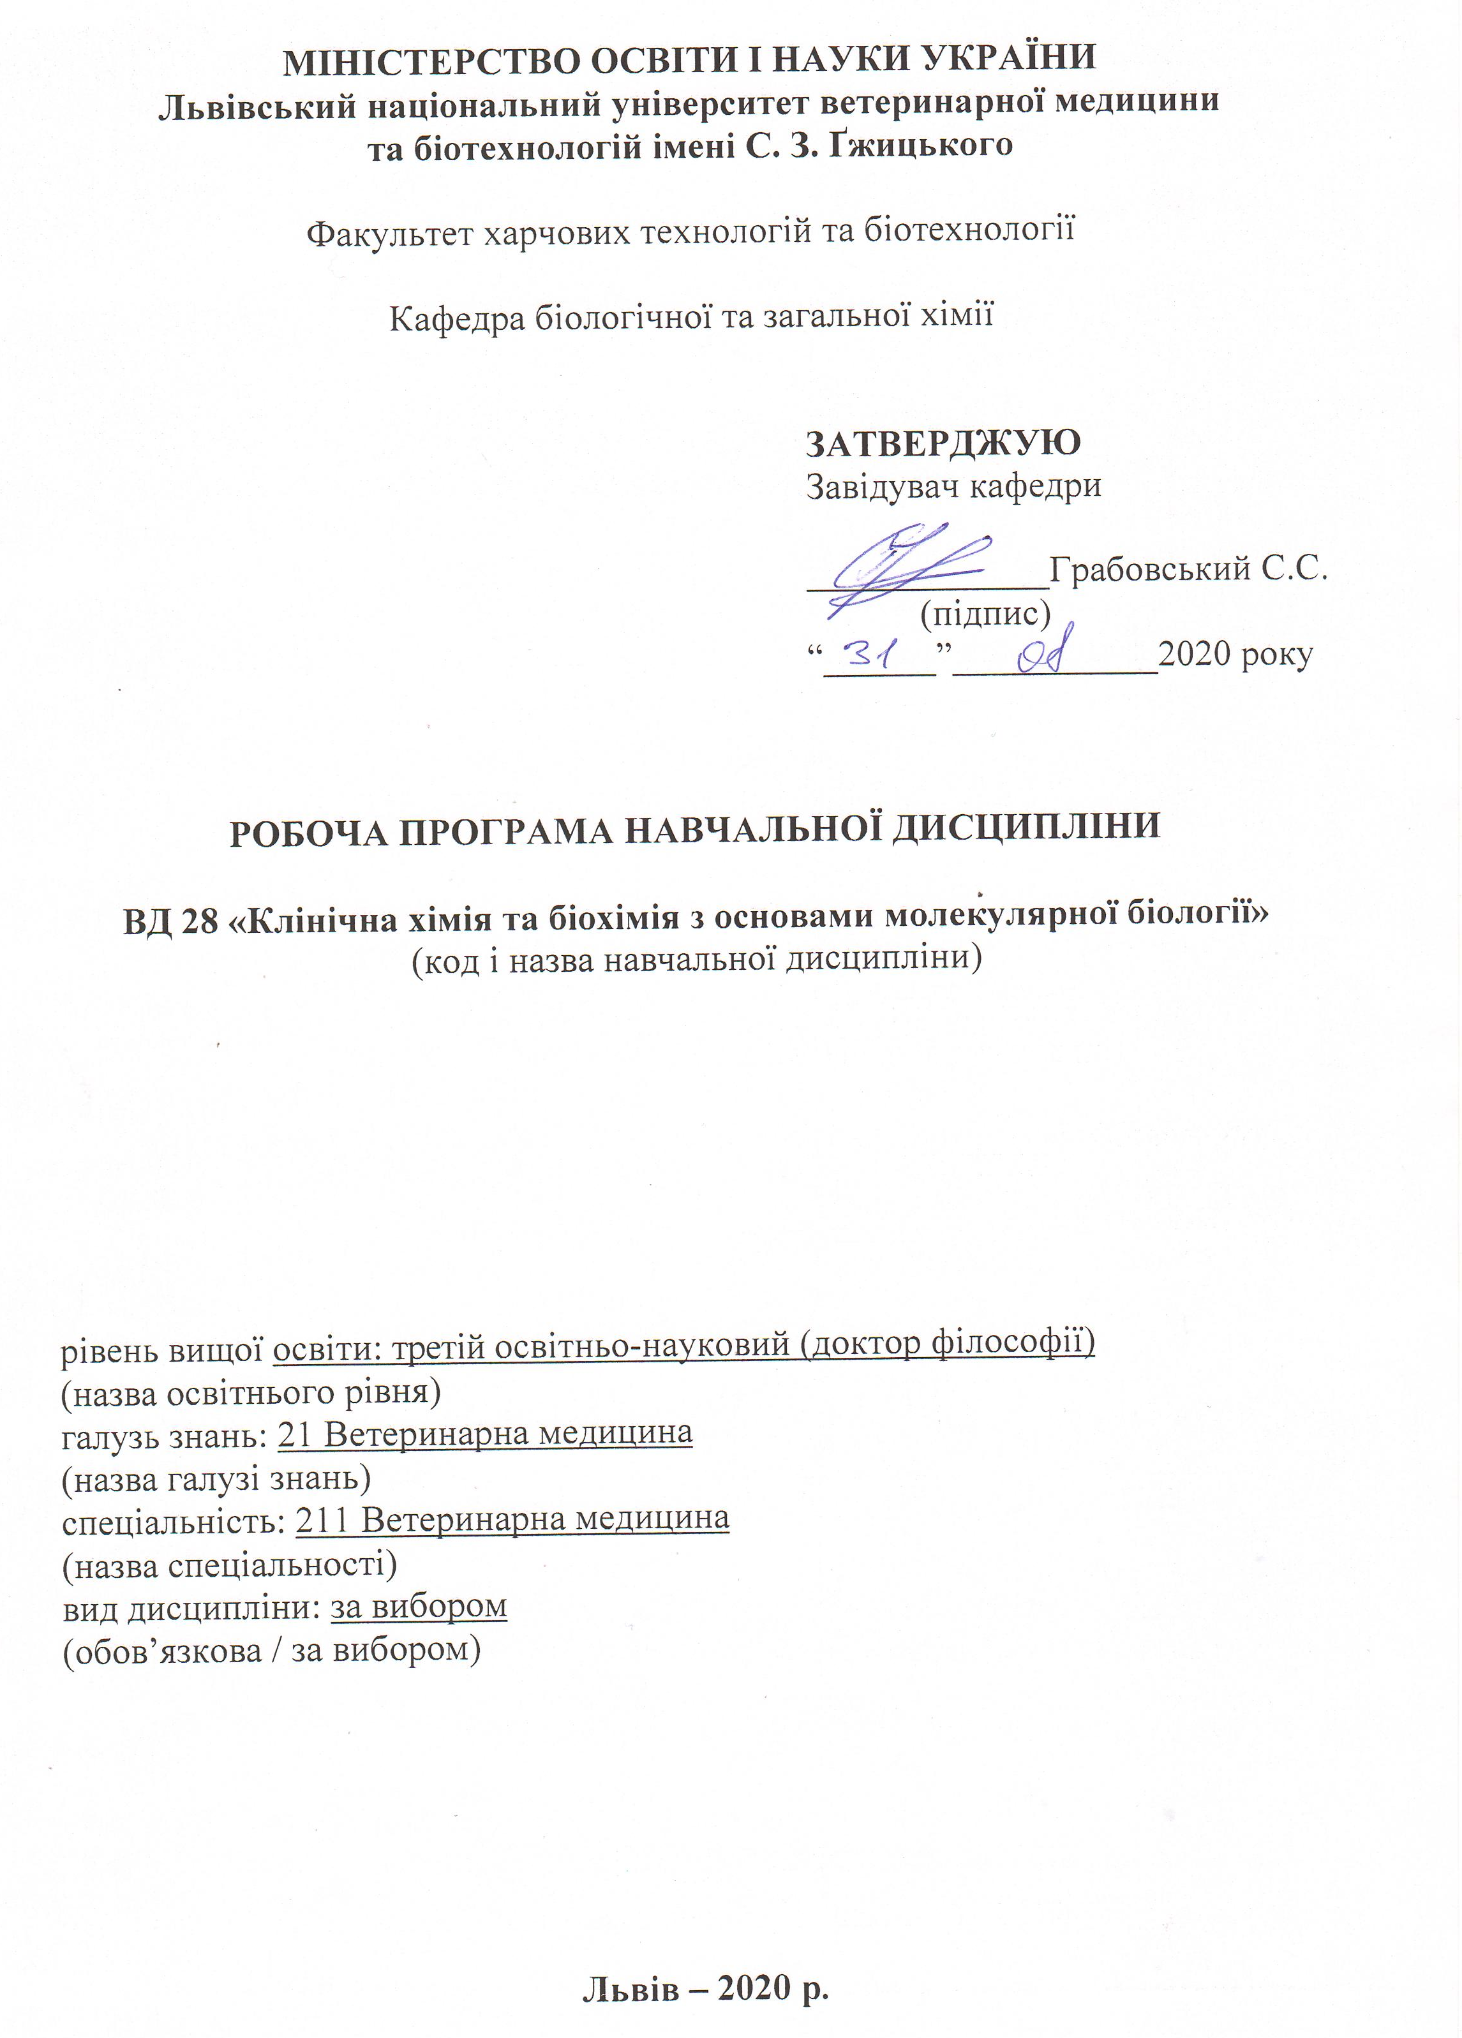
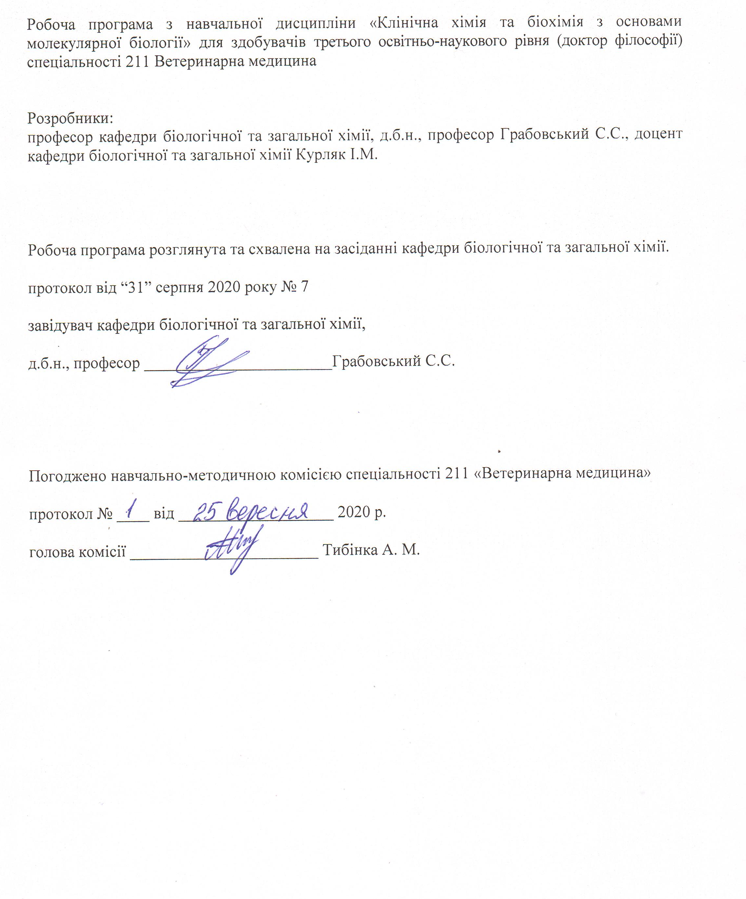

1. Опис навчальної дисципліни
Найменування показників | Всього годин
 | Денна форма навчання
Кількість кредитів/годин | 3 / 90
Усього годин аудиторної роботи
в т.ч.:
- лекційні заняття, год. | 10
- практичні заняття, год. | –
- лабораторні заняття, год | 20
семінарські заняття, год | –
Усього годин самостійної роботи | 60
Вид контролю | Екзамен

Примітка.
Частка аудиторного навчального часу здобувача у відсотковому вимірі:
для денної форми навчання – 33,3%.

2. Предмет, мета та завдання навчальної дисципліни
2.1. Предмет, мета вивчення навчальної дисципліни.
Предметом навчальної дисципліни є система знань, вмінь, і навичок з проведення наукових досліджень.
Метою навчальної дисципліни є оволодіння базовими теоретичними знаннями та практичними навиками формуванню лікарського мислення, діагностувати ранні (субклінічні) стадії розвитку патології, застосувати науково-обґрунтовані методи лікування, контролювати його ефективність та перебіг захворювання.
2.2.Завдання навчальної дисципліни(ЗК, ФК)
Завданням цієї дисципліни є: знання хімічної будови тканин та органів тварин, метаболічних шляхів організмі тварин і спрямованого впливу (за допомогою кормових і лікарських засобів) на його реакції з метою зміцнення здоров’я і підвищення рівня продуктивності тварин, а лікарю ветеринарної медицини на науковій основі здійснювати профілактичні заходи, ставити діагноз, визначати патогенез і успішно проводити лікування тварин при різних хворобах.
Вивчення навчальної дисципліни передбачає формування у аспірантів необхідних компетентностей:
– загальні компетентності:
ЗК 1. Здатність вчитися, самостійно формувати програму освіти протягом життя.
ЗК 2. Здатність до абстрактного мислення, аналізу та синтезу.
ЗК 3. Здатність генерувати нові ідеї, реалізувати креативні підходи у діяльності.
ЗК 8. Здатність використовувати сучасні технології для проведення наукових досліджень.
ЗК 9. Здатність до співпраці з іншими науковцями та науковими організаціями та здатність до колективної роботи.
ЗК 10. Здатність проявляти ініціативність, наполегливість та відповідальність у роботі.
– фахові компетентності:
ФК 3. Володіти значною кількістю методів дослідження у своїй галузі, при потребі адаптувати їх до конкретних умов експерименту, вміти працювати із сучасним обладнанням, користуватися програмним забезпеченням. Розробляти нові методи досліджень.
ФК 5. Забезпечувати якісне керівництво науковими проектами, підтримувати командну роботу, ефективно використовувати індивідуальну майстерність колег, приймати рішення та нести відповідальність за результат.
ФК 6. Здатність знаходити шляхи можливого використання отриманих результатів для подальшого розвитку науки та підвищення якості навчального процесу.
ФК 9. Аргументовано представляти свої наукові погляди під час наукових семінарів, конференцій, диспутів. Вести наукову дискусію, опираючись на сучасну базу знань в своїй галузі ветеринарної медицини. Також бути достатньо добре обізнаним з ключовими питаннями суміжних галузей.
ФК 10. Здатність здійснювати просвітницьку та педагогічну діяльність, застосовуючи традиційні та інноваційні методи.
ФК 11. Здатність володіти науковим стилем українською та іноземною мовами, вільно сприймати, обробляти та відтворювати інформацію на загальні та фахові теми.
ФК 12. Виявляти і вирішувати наукові задачі та проблеми у межах обраної спеціальності з дотриманням норм наукової етики і академічної чесності.

2.3. Програмні результати навчання (ПРН)
У результаті вивчення навчальної дисципліни здобувач повинен бути здатним продемонструвати такі результати навчання:
знати:
- знання сучасного рівня розвитку предметної області ветеринарної медицини, за яким навчатиметься здобувач. Бути обізнаним з класичними та сучасними науковими публікаціями, що формують базу знань цієї області;
- відкритість до здобуття знань, інтелектуального та фахового зростання, перебування у постійному наукового пошуку;
- знати особливості організації експериментального дослідження (планування, моделювання, організація, проведення, контролювання, звітування) у своїй предметної області ветеринарної медицини;
- знати основи педагогіки в межах своєї професійної діяльності. Бути спроможним забезпечувати високий науковий та навчально-методичний рівень різних видів занять (читання лекцій, ведення лабораторних чи практичних занять).
вміти:
- аналізувати результати власних досліджень та формувати узагальнення. На їх основі формувати висновки та приймати обґрунтовані рішення;
- формулювати мету власних наукових досліджень на основі критичного аналізу бази знань ветеринарної медицини та синтезу нових наукових положень і ідей;
- вміти застосовувати більшість методів дослідження у своїй предметної області ветеринарної медицини;
- вільно оперувати науковою інформацією та могти консультувати здобувачів освіти.;
- впроваджувати результати наукових досліджень у виробництво та освітній процес;
- володіти сучасними інформаційними та комунікативними технологіями обміну інформацією;
- вміти працювати в команді та володіти навичками міжособистісної взаємодії.
- брати участь у науковій дискусії. та презентувати результати наукових досліджень на наукових форумах;
- розробляти та реалізовувати наукові проекти;
- реєстувати права інтелектуальної власності;
- впроваджувати нові методи досліджень, які б зменшували кількість тварин, що використовуються в експериментах;
- налагодження кооперації між спорідненими напрямками досліджень з метою оптимізації використання ресурсів та досягнення максимально високого результату.

3. Структура навчальної дисципліни
3.1. Розподіл навчальних занять за розділами дисципліни

Назви розділів і тем | Кількість годин
 | Денна форма
 | Усього | у тому числі
 |  | л. | лб. | с.р.
Розділ 1. Вітаміни. Ензими. Гормони
Тема1. Вітаміни. | 6 | - | - | 6
Тема 2. Ензими. | 16 | 2 | 8 | 6
Тема3. Гормони. | 6 | - | - | 6
Разом за розділом 1 | 28 | 2 | 8 | 18
Розділ 2. Обмін вуглеводів та ліпідів
Тема 4. Обмін вуглеводів. | 8 | 4 | - | 4
Тема 5. Обмін ліпідів. | 12 | - | 8 | 4
Разом за розділом 2. | 20 | 4 | 8 | 8
Розділ 3. Обмін протенів і нуклеїнових кислот
Тема 6. Обмін протенів. | 12 | - | 4 | 8
Тема 7. Пуринові і піримідинові основи, розпад, синтез. Нуклеїнові кислоти. | 10 | 2 | - | 8
Разом за розділом 3 | 22 | 2 | 4 | 16
Розділ 4. Молекулярна біологія.
Тема 8. Транскрипція. Трансляція. | 10 | 2 | - | 8
Разом за розділом 4. | 10 | 2 |  | 8
Розділ 5. Взаємозв’язок обміну речовин.
Біохімія окремих органів і тканин
Тема 9. Взаємозв’язок обміну речовин. | 10 | - | - | 10
Разом за розділом 5. | 10 | - | - | 10
Усього годин | 90 | 10 | 20 | 60

  - Лекційні заняття

№ п/п | Назва теми та короткий зміст за навчальною програмою | Денна форма, год.
1. | Тема. Ензими.  Номенклатура і класифікація. Загальна характеристика будова, властивості. Механізм дії ензимів. Коензими будова та функції. | 2
2. | Тема. Загальна характеристика обміну речовин в організмі. Обмін вуглеводів. Гліколіз, глікогеноліз. | 2
3. | Тема. Цикл трикарбонових кислот. Тканинне дихання | 2
4. | Тема. Пуринові і піримідинові основи, розпад, синтез. Нуклеїнові кислоти. | 2
5. | Тема. Транскрипція. Процесінг. Інгібітори транскрипії Транскрипція: загальні закономірності, кодуючі та некодуючі ланцюги ДНК, біологічне значення. Трансляція. Інгібітори трансляції. Посттрансляційна модифікація протенів. Трансляція: фактори, біологічне значення | 2
Усього годин |  | 10

№  з/п. | Назва теми та короткий зміст за навчальною програмою | Денна  ф-ма, год.
1. | Тема. Ензими.  Властивості ензимів. Кінетика та енергетика ензимних реакцій. Принципи визначення та одиниці активності ензимів.  Визначення загальних властивостей ензимів (термолабільність, специфічність дії, вплив рН, активаторів і інгібіторів. | 4
2. | Тема. Ензими.  Регуляція ферментативної активності. Активатори та інгібітори ферментів, їх значення. Кількісне визначення активності амілази слини, виявлення дії дегідрогенази в молоці, каталази в крові та уреази. | 4
3. | Тема. Біохімія ліпідів.  Специфічні шляхи метаболізму ліпідів: травлення, засвоєння, роль. Окиснення гліцеролу і жирних кислот. Біосинтез триацилгліцеролів, фосфоліпідів. Визначення в крові фосфору, фосфоліпідів. | 4
4. | Тема. Біохімія ліпідів.  Біосинтез жирних кислот та кетонових тіл. Біосинтез і біотрансформація холестеролу. Визначення концентрації кетонових тіл у крові. | 4
5. | Тема. Протеїни.  Кольорові реакції на протеїни. Методи осадження протеїнів. Кількісне визначення протеїнів в сироватці крові | 4
Усього годин |  | 20
  - Лабораторні заняття

3.4 Тематична самостійна робота
№  з/п. | Назва теми та короткий зміст за навчальною програмою | Денна  ф-ма, год.
Розділ 1. Вітаміни. Ензими. Гормони.
1. | Вітаміни.  Історія розвитку вчення про вітаміни. Гіпо-, гіпер-, авітамінози у ссавцв і птиці. Характеристика вітамінів: В15, U. | 2
2. | Ензими.  Каталітичні процеси у живій природі. Загальні властивості ензимів. Характеристика ізоензимів . | 2
3. | Гормони.  Гормони тимуса. Фітогормони. Роль цАМФ і цГМФ у механізмі дії гормонів. | 2
Розділ 2. Обмін вуглеводів та ліпідів.
4. | Біохімія вуглеводів.  Загальна характеристика вуглеводів. Класифікація вуглеводів: моно-, оліго-, поліцукориди. Характеристика моноцукоридів: альдоз, кетоз, тріоз, тетроз, пентоз, гексоз, гептоз, октоз, маноз і декоз (будова, піранозні та фуранозніформи гексоз, глікозидний зв’язок, ізомерія). Будова і класифікація дицукоридів. Відновлювальний і не відновлювальний типи зв’язку. Окремі представники: мальтоза, лактоза, целобіоза, трегалоза, цукроза. Загальна характеристика поліцукоридів. Гомо- і гетерополіцукориди. | 2
5. | Біохімія ліпідів.  Загальна характеристика ліпідів. Класифікація: прості ліпіди (нейтральні жири, діольніліпіди, стерини, воски); складні ліпіди (фосфоліпіди, гліколіпіди, сульфатиди. Нейтральні жири (триацилгліцероли). Будова, номенклатура. Фізико-хімічніконстанти та властивості жирів (густина, топлення, застигання, число омилення, йодне число, кислотне число; гідроліз, кисло- талужнеoмилення, ферментативний гідроліз, згіркання жирів, “висихання” олій). | 2
Розділ 3. Обмін протенів та нуклеїнових кислот.
6. | Біохімія протенів.  Загальна характеристика протенів. Структура протеїової молекули: первинна, вторинна, третинна та четвертинна. Фізико-хімічні властивості (денатурація, осадження, висолювання, діаліз, електрофорез) та кольорові реакції на протеїни (біуретова, ксантопротеїнова, сульфгідрильна). Класифікація протенів: прості (альбуміни, глобуліни, гістони, глутеліни, протаміни), складні (нуклеопротеїни, хромопротеїни, фосфопротеїни, глікопротеїни, ліпопротеїни). Загальна характеристика та класифікація амінокислот (структурна, електрохімічна, біологічна). | 2
7. | Біохімія нуклеїнових кислот.  Загальна характеристика нуклеїнових кислот. Історія вивчення. Структурні компоненти нуклеїнових кислот. Поняття про нуклеозид, нуклеотид, полінуклеотид ДНК. Первинна, вторинна структури. Модель Кріка-Уотсона. Правило Чаргаффа. РНК. Види РНК – іРНК, тРНК, рРНК. | 2
Розділ 4. Молекулярна біологія.
8. | Генетичні рекомбінації у прокаріот (трансформація, трансдукція, кон'югація) та еукаріот (рекомбінації імуноглобулінів); транспозони. Ампліфікація генів (гени металотіонеїну, дигідрофолатредуктази). Ланцюгова полімеразна реакція; її використання в медицині. Мутації: геномні, хромосомні, генні (точкові). Роль у виникненні ензимопаті. Механізми репарації ДНК. | 2
Розділ 5. Взаємозв’язок обміну речовин. Біохімія
окремих органів і тканин
9. | Мінеральний і водний обмін. Макро- і мікроелементи, їх біологічна роль і обмін. Уміст мінеральних речовин в органах і тканинах. Значення мікро- і макро елементів у тваринництві. Кількісний вміст і стан водив тканинах. Водний обмін і його регуляція | 2
10. | Біохімія крові. Функції крові. Буферні системи крові: бікарбонатна, фосфатна, протеїнова, гемоглобінова. | 2
12. | Підготовка до навчальних занять та контрольних заходів | 40
Усього годин |  | 60

4. Індивідуальні завдання
З метою покращення успішності здобувачів та підвищення його балів за поточний контроль, здобувачу протягом семестру може додатково надаватися індивідуальне завдання.
- Будова і біологічна дія активних форм вітамінів D₂, D₃ та їх фізико-хімічні властивості.
- Обмін речовин енергії в живих організмах.

5. Методи навчання
У процесі вивчення навчальної дисципліни використовуються такі методи:
- викладання лекційного матеріалу;
- пояснення, бесіда, дискусія,
- розв’язання тестових завдань,
- науково-дослідна робота здобувачів;
- самостійна робота здобувачів.
Основними видами навчальних занять згідно з навчальним планом є:
- лекції;
- лабораторні заняття;
- самостійна позааудиторна робота здобувачів.

6. Методи контролю
Форми проведення поточної перевірки протягом семестру:
- усна співбесіда;
- письмове фронтальне опитування;
- контроль (описовий);
- завдання індивідуального характеру;
- перевірка засвоєння тем самостійної роботи.

- Критерії поточного контролю та екзамену
Оцінювання результатів навчання здобувачів здійснюється шляхом проведення поточного та підсумкового контролю (екзаменаційного, залікового та підсумкової атестації).
Екзамен – це форма підсумкового контролю результативності навчання з окремої дисципліни за семестр. Семестровий екзамен проводиться під час екзаменаційної сесії.
Розподіл балів для дисципліни «Клінічна хімія та біохімія з основами молекулярної біології». які завершуються ЕКЗАМЕНОМ, є таким:
50 (ПК) + 50 (Е) = 100,
де:
50 (ПК) – 50 максимальних балів з поточного контролю (ПК), які може набрати здобувач за семестр;
50 (Е) – 50 максимальних балів, які може набрати здобувач за екзамен.
Результати поточного контролю оцінюються за чотири бальною («2», «3», «4», «5») шкалою (таблиця 1).
Таблиця 1.
Критерії поточного контролю та екзамену
5 – | Здобувач у повному обсязі володіє навчальним матеріалом, вільно самостійно та аргументовано його викладає, глибоко і всебічно розкриває зміст, використовуючи при цьому обов’язкову та додаткову літературу. Правильно вирішив 90% тестових завдань.
4 – | Здобувач достатньо повно володіє навчальним матеріалом, обґрунтовано його викладає, в основному розкриває зміст завдань, використовуючи при цьому обов’язкову літературу. Але при викладанні деяких питань не вистачає достатньої глибини та аргументації, допускаються при цьому окремі несуттєві неточності та незначні помилки. Правильно вирішив більшість тестових завдань.
3 – | Здобувач задовільно засвоїв базовий матеріал, використовуючи для цього лише основну навчальну літературу, а також частково виконавши завдання, що виносилися на самостійне опрацювання. Його відповіді на запитання є не повними, не чіткими, часто заплутаними, а тому вимагають значної кількості додаткових уточнюючих запитань. Правильно вирішив половину тестових завдань.
2 – | Здобувач незадовільно засвоїв базовий матеріал, використовуючи для цього лише основну навчальну літературу, а також частково виконавши завдання, що виносилися на самостійне опрацювання, або взагалі їх не виконавши. Здобувач демонструє мінімальні уривчасті знання, або їх повну відсутність. Його відповіді на запитання є не чіткими, здебільшого не зрозумілими, заплутаними та суперечливими, а тому вимагають значної кількості додаткових уточнюючих запитань, на які він також часто не може відповісти. Правильно вирішив меншість тестових завдань.

В кінці семестру обчислюється середнє арифметичне значення (САЗ) усіх отриманих с здобувачем оцінок з наступним переведенням його у бали за формулою:
50•САЗ
ПК = ----------------= 10•САЗ
5
Оцінювання результатів навчання проводиться в балах, максимальна кількість яких за кожний підсумковий контроль становить 100. Кожній сумі балів відповідає оцінка за національною шкалою та шкалою ЄКТС (табл. 2).
Таблиця 2.
Шкала оцінювання успішності студентів
За 100-бальною шкалою | За національною шкалою |  | За шкалою ECTS
 | Екзамен,  диференційований залік | Залік
90 – 100 | Відмінно | Зараховано | А
82-89 | Добре |  | В
74-81 |  |  | С
64-73 | Задовільно |  | D
60-63 |  |  | Е
35-59 | Незадовільно (незараховано)  з можливістю повторного складання |  | FX
0-34 | Незадовільно (незараховано)  з обов’язковим повторним вивченням дисципліни |  | F

8. Навчально-методичне забезпечення
1.Підручники та навчальні посібники. Галяс В.Л., Вигнан Д.С., Красневич А.Я., Федець О.М., Возна О.Є. Посібник для виконання лабораторних робіт та самопідготовки при кредитно-модульній системі навчання з дисципліни «Біохімія з основами фізичної і колоїдної хімії». - Львів, 2009. - 187 с.
2. Конспект лекцій з дисципліни.
3. Контрольні питання для поточного контролю знань.
4. Питання для іспиту
5. Навчальні схеми та таблиці.

9. Рекомендована література

а) базова
- Березов Т.Т., Коровкин Б.Ф. Биологическа яхимия. - М.: Медицина, 2004. - 704 с.
- Галяс В.Л., Колотницький А.Г. Біохімічний і біотехнологічний словник. - Львів, 2005. – 498 с.
- Кононський О.І. Біохімія тварин. - Київ: Вища школа, 2006. – 454 с.
- Кучеренко М.Є., Бабенюк Ю.Д., ВасильєвО.М. та ін. Біохімія. - Київ: Видавничо-поліграфічний центр "Київський університет", 2002. - 480 с.
- Ленинджер А. Основыбиохимии. – М.: Мир, 1986. Т.1-3.
- МецлерД. Биохимия. - Москва: Мир, 1980. – Т. 1-3.
- Николаев Ф.Я. Биологическаяхимия. - Москва: МИЕ, 2004. 566 с.
- Савицький І.В. Біологічна хімія. Київ: Вища школа, 1973.
- Чечеткин А.В., Воронянский В.И., Покусай Г.Г., Карташов Н.И., Докторович Н.Л., Кириченко И.В. Практикум по биохимии сельскохозяственних животних. Москва: Высшая школа, 1980.
- Чечеткин А.В., Головацкий И.Д., Калиман П.А., Воронянский В.И. Биохимия животных. Москва: Высшая школа, 1982. – 511 с.
- Чечоткін О.В., Воронянський В.І., Карташов М.І. Біохімія сільськогосподарських тварин. - Харків, 2000. – 466 с.
б) допоміжна
1. Бабенюк Ю.Д., Остапченко Л.І., Скопенко О.В. Біохімія: терміни і номенклатура ферментів. - К.: Видавничо-поліграфічний центр "Київський ун-т", 2005. - 356 с.
2.Кондрахин И.П., Курилов Н,В., Малахов А.Г., Архипов А.В., БеровА.Д., Беляков Н.М., Блинов Н.И., Коробов А.В., Фролов Л.А., Севастьянова Н.А. Клиническая лабораторная діагностика в ветеринарии. Справочное издание. - Москва: Агропромиздат, 1985.
- Левченко В.І., Влізло В.В., Кондрахін І.П., Мельничук Д.О., Апуховська Л.І., Галяс В.Л., Головаха В.І., Сахнюк В.В., ТомчукВ.А., Грищенко В.А., Цвіліховський М.І. Ветеринарна клінічна біохімія (за редакцією Левченка В.І., Галяса В.Л.). – Біла Церква, 2002. – 400 с.
4. Мари Р., ГреннерД., МейсП. Биохимия человека. - Москва: Мир, 1993. –

- Галяс В.Л., Вигнан Д.С., Красневич А.Я., Федець О.М., Возна О.Є. Посібник для виконання лабораторних робіт та самопідготовки при кредитно-модульній системі навчання з дисципліни "Біохімія з основами фізичної і колоїдної хімії”. - Львів, 2009. - 187 с.
- Мельничук Д.О., Усатюк П.В., Цвіліховський М.І. Біологічна хімія з основами фізичної і колоїдної хімії (лабораторно-практичні заняття) - Київ: ЦентрІТ, 1998. – 147 с.
- Практикум з біологічної хімії / Д.П.Бойків, О.Л. Іванків, Л.І. Кобилінська та ін., За ред. О.Я.Склярова. - К.: Здоров'я, 2002. – 298 с.
8.Чечеткин А.В.. Воронянский В.И., Покусай Г.Г. Практикум по биохимии
Сельскохозяйственных животных. - М.: Высш. шк., 1980. - 304 с.

10. Інформаційні ресурси
1. Національна бібліотека України імені В.І. Вернадського
http: //www/nbuv.gov.ua/
- Бібліотека ЛНУВМ та БТ імені С.З.Гжицького ( м.Львів, вул.Пекарська, 50);

http://www.dnabb.org
- Львівська наукова бібліотека імені В.Стефаника НАН України (м.Львів, вул. Стефаника,2)
http:www.lsl.lviv.ua
- 4.Львівська обласна наукова бібліотека (м.Львів, просп. Шевченка, 13);
https://dovidnuk.vash.ua
5. Наукова бібліотека ЛНУ імені І.Франка (м.Львів, вул.Драгоманова, 17);

http://old.library.lnu.edu.ua

11. Погодження міждисциплінарних інтеграцій навчальної дисципліни

«Біохімія з основами молекулярної біології»

№ П/п | Навчальні дисципліни, що забезпечують дану | Кафедра | Прізвище,ініціали відповідного викладача | Підпис
1

2

3

4

№ П/п | Навчальні дисципліни, що забезпечувані даною | Кафедра | Прізвище, ініціали відповідного викладача | Підпис
1

2

3

4

5

13. Зміни та доповнення до робочої програми навчальної дисципліни

№  з/п | Зміст внесених змін (доповнень) | Дата і № протоколу  засідання кафедри | Підпис  зав. кафедри
1

2

N | ( залежно від терміну підготовки)

